Zuordnungen in Tabellen und Graphen
Nr. 1
- Beschreibe das Diagramm.
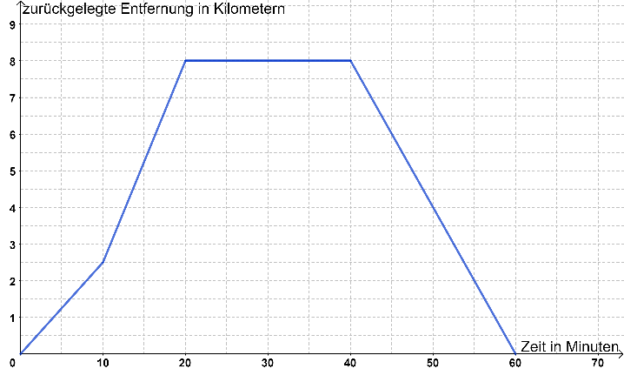
Folgende Fragestellungen können dir dabei helfen:
- An welchem Punkt beginnt der Graph und wo endet er?
- Welche Informationen sind auf der x- und der y-Achse dargestellt?
- Was fällt dir an der Strecke zwischen 20 und 40 Minuten auf?
- Wie verändert sich die Geschwindigkeit des Fahrzeugs im Verlauf der Zeit?

- Gib die zum Diagramm passende Zuordnungsvorschrift in Pfeildarstellung an.

Uhrzeit | Tachostand (in km)
11.00 | 9
11.30 | 20
12.00 | 27
12.30 | 36
13.00 | 36
13.30 | 42
Nr. 2
Anna und Maike fahren mit ihren E-Scootern 3 Stunden durch die Stadt. Sie starten um 10.30 Uhr. Anna schaut regelmäßig nach einer halben Stunde auf den Tacho und notiert den Tachostand in ihrem Smartphone (s. Tabelle).
- Gib die Zuordnungsvorschrift für die zurückgelegten Kilometer in Pfeildarstellung an.
- Zeichne ein Koordinatensystem und trage die Punkte aus der Tabelle in das Koordinatensystem ein.
(x-Achse: 7 cm [1 cm $≜$ 0,5 Stunden], y- Achse: 5 cm [1 cm $≜$ 10 km])
- Erkläre: Was könnte zwischen 12.30 Uhr und 13.00 Uhr geschehen sein?
- Bestimme wie viele Kilometer die beiden zwischen 11.30 Uhr und 13.00 Uhr und wie viele Kilometer sie in der letzten Stunde gefahren sind? Erkläre, wie du vorgegangen bist.
- Maike stellt die Behauptung auf: „Wir haben im Durchschnitt 7 km in einer halben Stunde zurückgelegt.“
Überprüfe die Behauptung mit einer Rechnung.

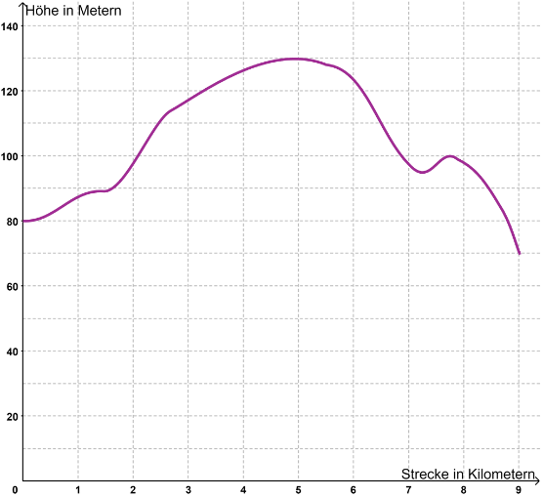
Nr. 3
Annas Smartphone hat auch ihre Höhe über dem Meeresspiegel während der ersten Stunde ihrer Tour aufgezeichnet (s. Abbildung).
- Beschreibe das Diagramm.
- Beurteile die folgenden Aussagen und begründe deine Entscheidung.
- Der höchste Punkt auf Annas Tour liegt bei 120 m.
- Anna hat keine Pause gemacht.
- Zwischen den Kilometern 1 und 3 ist Anna bergab gefahren.

